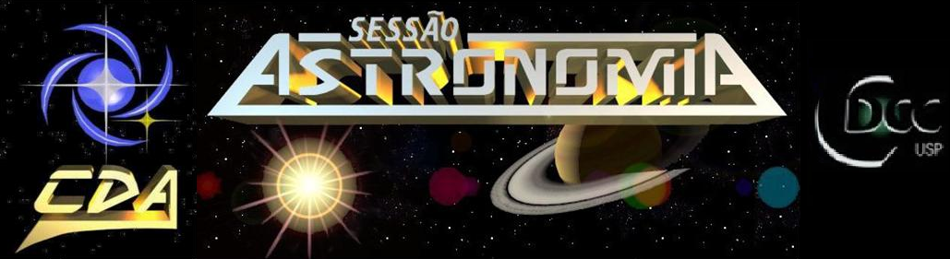

* **Tema da Palestra: *2012***
* **Data:** 14 de janeiro de 2012
* **Horário:** 21 horas
* **Local:** Auditório do Observatório do CDCC (CDA)
* **Palestrante:** Diego Scanavachi Custódio
* **Contato:** darkdsc@hotmail.com

**Sinopse**

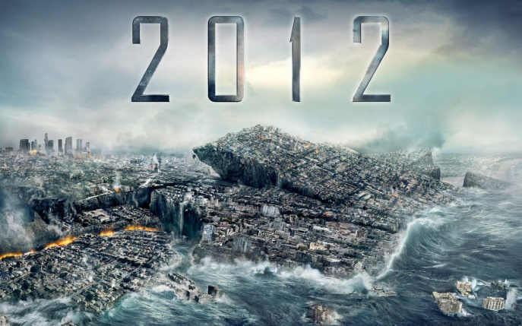

O **fenômeno**  **de 2012** compreende um conjunto de crenças e teorias escatológicas de que eventos cataclísmicos ou de transformação ocorrerão em 21 de dezembro de 2012,data que é considerada o final de um ciclo de 5.125 anos do Calendário de Contagem Longa Mesoamericano. Vários alinhamentos astronômicos e fórmulas numerológicas têm sido relacionadas com esta data.

A interpretação da *Nova Era* sobre essa "transição" postula que, durante este tempo, o planeta e seus habitantes podem sofrer uma transformação positiva física ou espiritual e que 2012 pode marcar o início de uma nova era. Outros sugerem que o ano de 2012 marca a data final do mundo ou o início de uma catástrofe semelhante. Teorias para o fim do mundo incluem a colisão da Terra com um planeta de passagem (muitas vezes referido como "[Nibiru](http://pt.wikipedia.org/wiki/Nibiru" \o "Nibiru)") ou com um buraco negro, ou a chegada do próximo máximo solar.

Estudiosos de diversas áreas têm rejeitado a ideia de que uma catástrofe ocorrerá em 2012. Os principais estudiosos dos maias afirmam que previsões de morte iminente não são encontradas em qualquer um dos clássicos códices maias e que a ideia de que o calendário de contagem longa "termina" em 2012 deturpa a história maia. Os maias modernos não consideram a data significativa e as fontes clássicas sobre o tema são escassas e contraditórias, sugerindo que houve pouco ou nenhum consenso universal entre eles sobre o que a data pode significar.

Fonte: Wikipédia

Info.: (16) 3373-9191